Hasil dan Pembahasan Figur Multirun FN-DSA. Versi Ablasi Precomputation
Bagian ini mengkaji lima belas figur pada direktori figures/multirun-fndsa yang menyajikan data agregat dua puluh run benchmark dalam mode ablasi, yaitu hanya menampilkan pasangan FN-DSA-Precomputed-512 dan FN-DSA-512. Kedua profil menjalankan primitif FN-DSA 512 yang sama dan hanya berbeda pada satu perlakuan, yakni menyimpan kunci terekspansi secara permanen pada varian precomputed atau membangunnya ulang pada setiap operasi pada varian dinamis. Dengan menghilangkan empat algoritma klasik dari bidang gambar, sumbu figur tidak lagi dipaksa memakai skala logaritma yang menekan selisih visual, sehingga efek tunggal precomputation dapat diamati secara langsung.
Data numerik kedua versi berasal dari dua puluh berkas hasil yang sama, yaitu result.txt sampai result20.txt tanggal 18 sampai 19 Juli 2026, sehingga setiap angka pada versi ini identik dengan angka pasangan FN-DSA pada versi enam algoritma. Skenario isolated memakai 1 virtual user dengan 100 iterasi setelah 20 iterasi pemanasan dibuang, dan skenario stres memakai 10, 30, dan 50 virtual user selama 30 detik per tahap pada VPS 2 vCPU. Estimator pusat adalah median lintas run, sebaran dilaporkan sebagai IQR, dan setiap perbandingan dilengkapi win-rate sebagai instrumen konfirmasi. Figur skenario isolated berbentuk diagram batang berpasangan pada skala linear, sedangkan figur skenario stres berbentuk grafik garis atas tiga tingkat virtual user karena dengan hanya dua seri arah tren menjadi terbaca jelas.

Metrik 1. Latensi Penandatanganan Murni Rata Rata
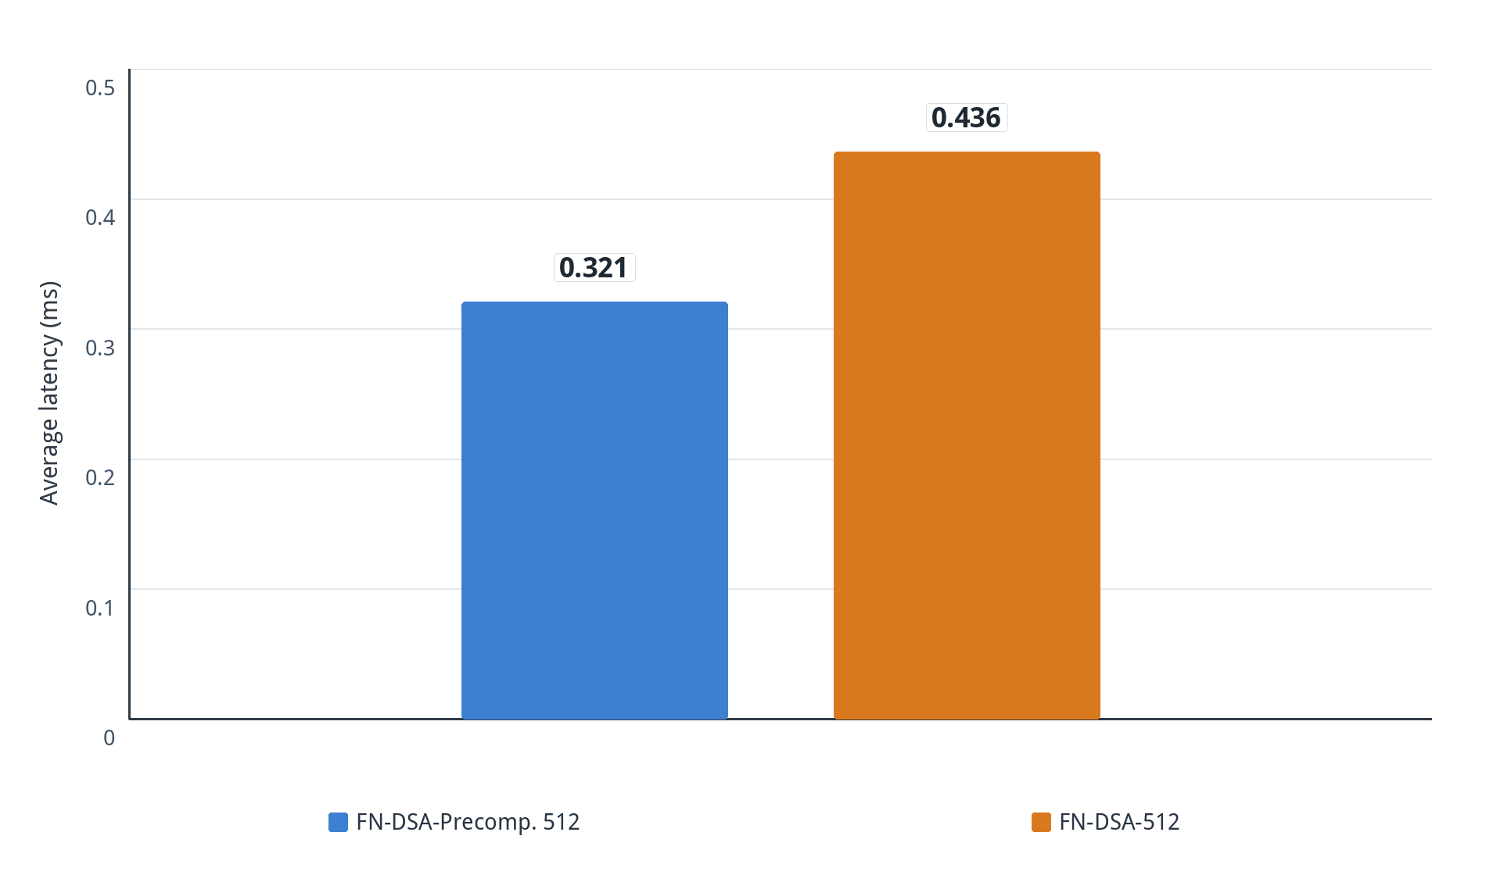
Gambar 4.1 Latensi penandatanganan murni rata rata kedua varian FN-DSA, median dua puluh run (berkas mrun_01_pure_signing_avg_ms.png)
Deskripsi figur. Gambar 4.1 menyajikan dua batang pada skala linear yang membandingkan latensi rata rata operasi penandatanganan murni tanpa serialisasi JWT. Varian precomputed membukukan median 0,321 milidetik dan varian dinamis 0,436 milidetik. Skala linear membuat proporsi selisih terlihat langsung pada tinggi batang, berbeda dengan versi enam algoritma yang memakai skala logaritma.
Analisis. Selisih 0,115 milidetik atau 26,4 persen merupakan ukuran langsung biaya ekspansi kunci yang ditanggung varian dinamis pada setiap operasi tanda tangan. Pada varian dinamis setiap pemanggilan Sign harus membangun ulang struktur kunci terekspansi, termasuk pohon LDL untuk sampling Gaussian di ranah FFT, sebelum tanda tangan dapat dihitung. Varian precomputed membangun struktur itu satu kali saat inisialisasi lalu menggunakannya kembali, sehingga jalur panasnya hanya berisi operasi penandatanganan itu sendiri. Proporsi 26,4 persen dengan demikian dapat dibaca sebagai porsi ekspansi kunci di dalam total biaya penandatanganan FN-DSA 512 pada perangkat uji ini.
Konfirmasi hasil. Win-rate metrik ini sempurna, yaitu 20 dari 20, sehingga tidak ada satu run pun tempat varian dinamis menyamai atau mengungguli varian precomputed. IQR kedua varian terpisah tanpa persinggungan, yaitu 0,2933 sampai 0,3778 milidetik berbanding 0,4203 sampai 0,4725 milidetik. Kombinasi win-rate sempurna dan pemisahan IQR menjadikan metrik ini bukti terkuat efek precomputation dalam keseluruhan kumpulan data.

Metrik 2. Latensi Penandatanganan Murni Persentil 95
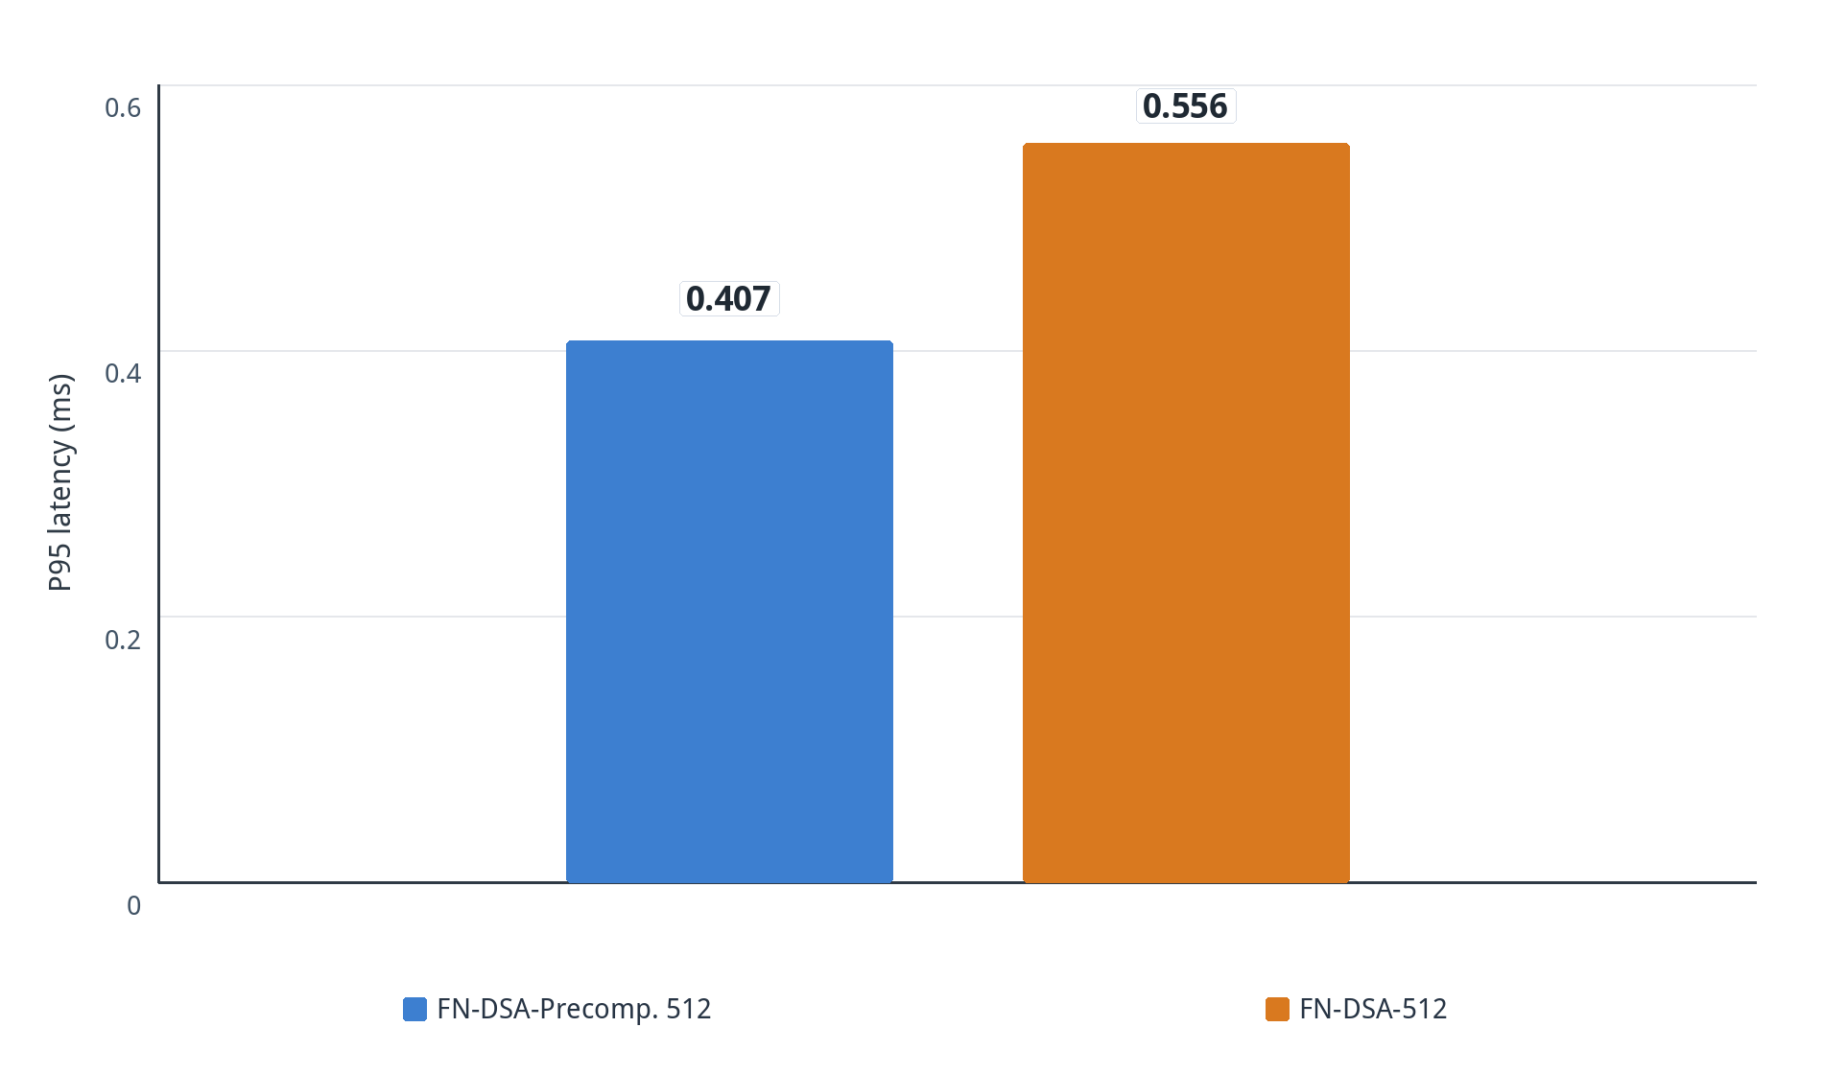
Gambar 4.2 Latensi penandatanganan murni persentil 95 kedua varian FN-DSA, median dua puluh run (berkas mrun_02_pure_signing_p95_ms.png)
Deskripsi figur. Gambar 4.2 menyajikan persentil 95 latensi penandatanganan murni dalam bentuk dua batang pada skala linear. Varian precomputed membukukan median 0,4075 milidetik dan varian dinamis 0,556 milidetik.
Analisis. Penurunan ekor distribusi sebesar 26,7 persen hampir identik dengan penurunan 26,4 persen pada nilai rata rata, dan kesamaan ini informatif secara mekanistis. Biaya ekspansi kunci bersifat hampir konstan per operasi, sehingga penghapusannya menggeser seluruh distribusi ke kiri tanpa mengubah bentuknya. Rasio persentil 95 terhadap rata rata bertahan pada kurang lebih 1,27 untuk kedua varian, yang mengonfirmasi tidak ada sumber variabilitas baru yang diperkenalkan oleh penggunaan kunci terekspansi persisten.
Konfirmasi hasil. Win-rate metrik ini bernilai 18 dari 20. IQR kedua varian tidak bersinggungan, yaitu 0,3575 sampai 0,489 milidetik berbanding 0,5298 sampai 0,5948 milidetik, dengan batas atas varian precomputed tetap di bawah batas bawah varian dinamis. Dua run tempat varian dinamis unggul terjadi pada ekor distribusi yang memang paling rentan terhadap gangguan host sesaat, dan keduanya tidak menggeser median.

Metrik 3. Memori Residen Proses Gateway
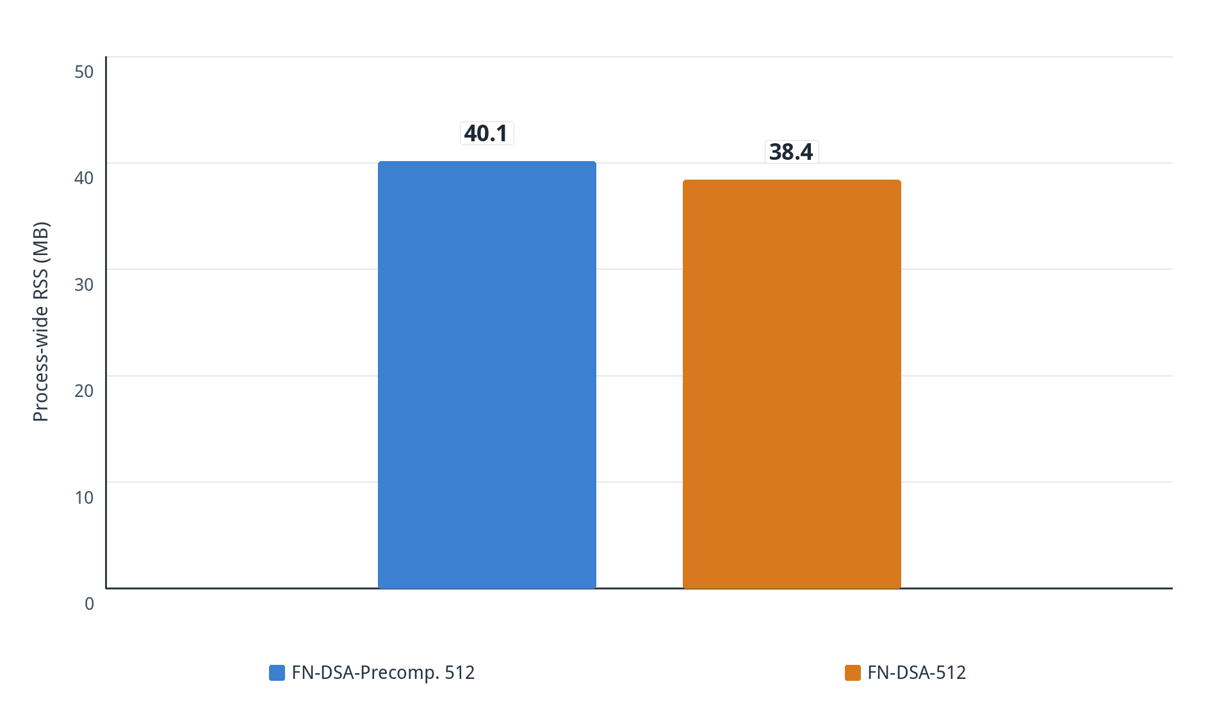
Gambar 4.3 Memori residen proses gateway selama benchmark isolated kedua varian FN-DSA, median dua puluh run (berkas mrun_03_process_rss_avg_mb.png)
Deskripsi figur. Gambar 4.3 menyajikan VmRSS proses gateway selama benchmark isolated dalam bentuk dua batang pada skala linear. Varian precomputed membukukan median 41.081 kilobita dan varian dinamis 39.347 kilobita, keduanya sekitar 40 megabita.
Analisis. Selisih median sebesar 1.734 kilobita atau 4,4 persen searah dengan ekspektasi bahwa varian precomputed menyimpan kunci terekspansi tambahan, tetapi besarnya tidak dapat dipercaya sebagai ukuran biaya memori precomputation. Kunci terekspansi hanya berukuran 108,1 kilobita menurut pengukuran deterministik pada Gambar 4.15, sedangkan selisih RSS yang teramati enam belas kali lebih besar, sehingga hampir seluruh selisih tersebut berasal dari fluktuasi alami proses seperti perilaku pengumpul sampah Go dan buffer runtime. Pengukuran RSS pada proses yang melayani seluruh profil memang tidak dirancang untuk mengisolasi biaya satu komponen kecil.
Konfirmasi hasil. Win-rate metrik ini bernilai 12 dari 20 dan berada pada wilayah lemparan koin. IQR kedua varian hampir berimpit penuh, yaitu 34.278 sampai 45.437 kilobita berbanding 34.265 sampai 45.622 kilobita, dengan lebar sebaran sebelas ribu kilobita yang jauh melampaui selisih mediannya. Konfirmasi yang benar adalah figur ini tidak sah untuk klaim memori per varian, dan rujukan yang sah untuk biaya memori precomputation adalah Gambar 4.15.

Metrik 4. Latensi Pembangkitan Access Token Rata Rata
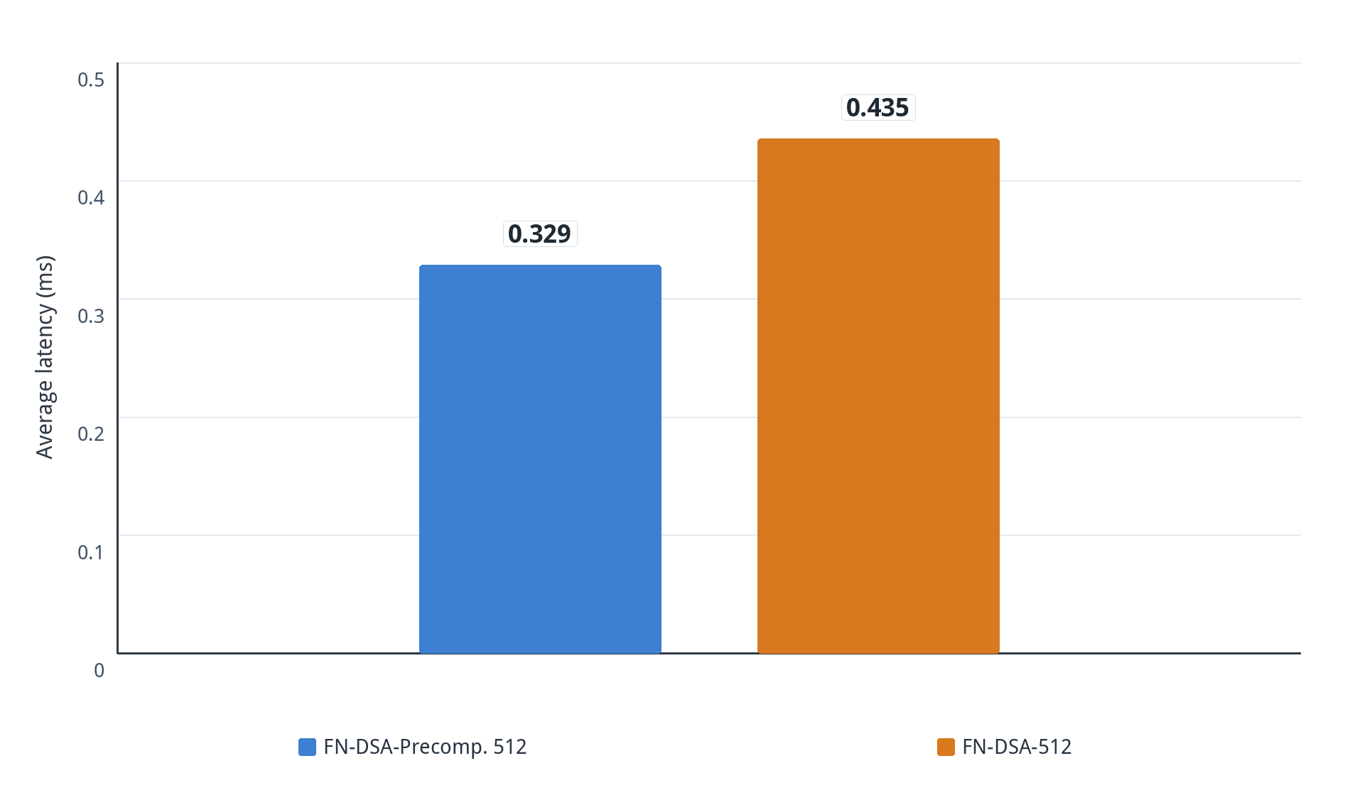
Gambar 4.4 Latensi pembangkitan access token kedua varian FN-DSA, median dua puluh run (berkas mrun_04_isolated_access_avg_ms.png)
Deskripsi figur. Gambar 4.4 menyajikan latensi pembangkitan access token lengkap yang diukur di sisi server pada skenario isolated, dalam bentuk dua batang pada skala linear. Varian precomputed membukukan median 0,329 milidetik dan varian dinamis 0,4355 milidetik.
Analisis. Penurunan sebesar 24,5 persen menunjukkan keunggulan primitif pada Gambar 4.1 terbawa hampir utuh ke jalur penerbitan token nyata. Selisih absolut antara latensi access token dan latensi penandatanganan murni hanya sekitar 8 mikrodetik pada varian precomputed, yang berarti serialisasi klaim dan perakitan compact JWT menyumbang kurang dari tiga persen total biaya. Dengan kata lain, pada profil FN-DSA hampir seluruh anggaran waktu penerbitan token dihabiskan oleh operasi tanda tangan itu sendiri, sehingga optimasi pada primitif berdampak langsung dan hampir satu banding satu pada metrik tingkat aplikasi.
Konfirmasi hasil. Win-rate metrik ini bernilai 18 dari 20 dengan rincian 18 kemenangan, 2 seri, dan 0 kekalahan, sehingga varian precomputed tidak pernah kalah pada metrik ini di sepanjang dua puluh run. IQR kedua varian terpisah bersih, yaitu 0,314 sampai 0,3575 milidetik berbanding 0,411 sampai 0,465 milidetik. Kesesuaian besaran penurunan dengan metrik penandatanganan murni menjadi konfirmasi silang bahwa pengukuran di dua lapisan yang berbeda menangkap efek yang sama.

Metrik 5. Latensi Pembangkitan Access Token Persentil 95
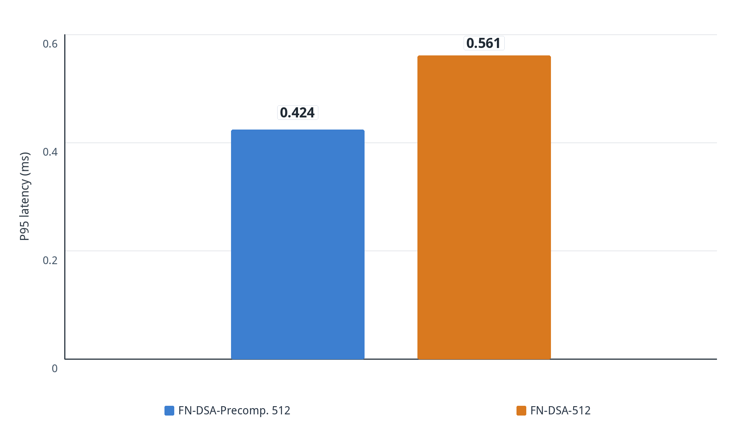
Gambar 4.5 Latensi pembangkitan access token persentil 95 kedua varian FN-DSA, median dua puluh run (berkas mrun_05_isolated_access_p95_ms.png)
Deskripsi figur. Gambar 4.5 menyajikan persentil 95 latensi pembangkitan access token dalam bentuk dua batang pada skala linear. Varian precomputed membukukan median 0,424 milidetik dan varian dinamis 0,561 milidetik.
Analisis. Penurunan ekor sebesar 24,4 persen sejalan dengan penurunan rata rata pada Gambar 4.4, sehingga stabilitas bentuk distribusi yang teramati pada penandatanganan murni bertahan sampai lapisan penerbitan token. Rasio persentil 95 terhadap rata rata bernilai 1,29 pada kedua varian. Hal ini menunjukkan penggunaan kunci terekspansi persisten tidak menambah variabilitas ekor, misalnya melalui tekanan cache atau pengumpul sampah, meskipun struktur data yang dipertahankan berukuran seratus delapan kilobita.
Konfirmasi hasil. Win-rate metrik ini bernilai 17 dari 20. IQR kedua varian tidak bersinggungan, yaitu 0,394 sampai 0,4463 milidetik berbanding 0,537 sampai 0,59 milidetik. Tiga run tempat varian dinamis unggul seluruhnya terjadi pada metrik ekor dan tidak pernah dibarengi kekalahan pada metrik rata rata run yang sama, yang konsisten dengan gangguan host sesaat dan bukan pembalikan efek.

Metrik 6. Latensi Pembangkitan Refresh Token Rata Rata
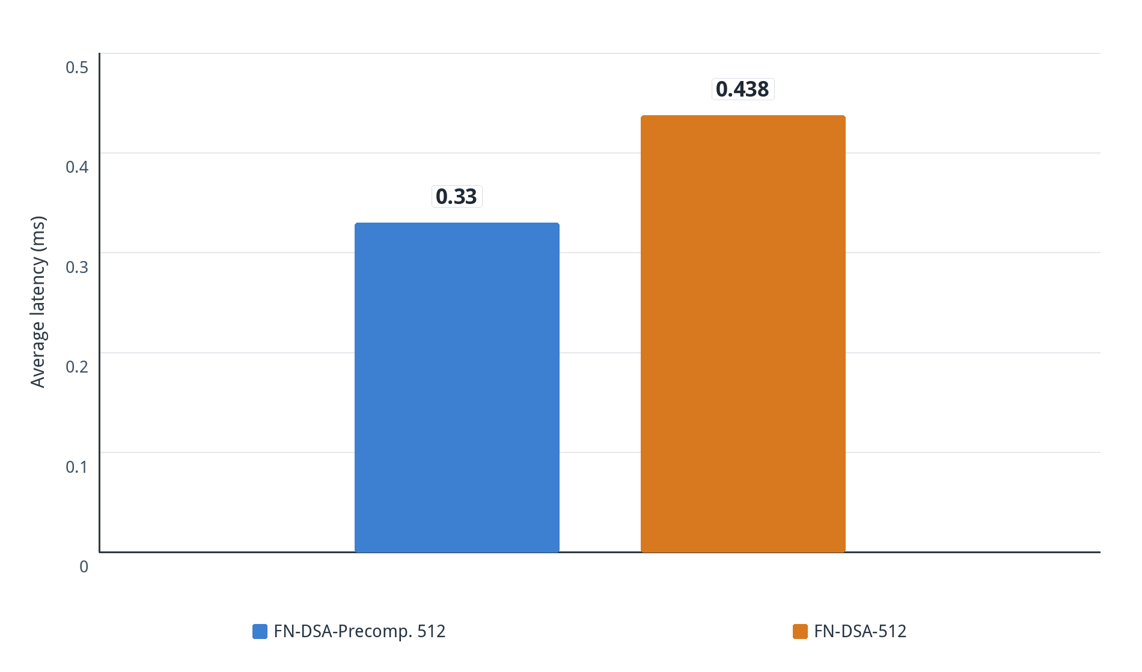
Gambar 4.6 Latensi pembangkitan refresh token kedua varian FN-DSA, median dua puluh run (berkas mrun_06_isolated_refresh_avg_ms.png)
Deskripsi figur. Gambar 4.6 menyajikan latensi pembangkitan refresh token pada skenario isolated dalam bentuk dua batang pada skala linear. Varian precomputed membukukan median 0,330 milidetik dan varian dinamis 0,4375 milidetik.
Analisis. Penurunan sebesar 24,6 persen hampir identik dengan 24,5 persen pada jalur access token meskipun muatan klaim kedua jenis token berbeda. Kesamaan ini mengonfirmasi bahwa besaran efek precomputation ditentukan oleh primitif penandatanganan dan tidak sensitif terhadap isi pesan yang ditandatangani, sebagaimana diharapkan karena ekspansi kunci tidak bergantung pada pesan. Nilai absolut refresh token juga hanya berbeda di bawah satu persen dari access token pada masing masing varian, sehingga struktur biaya kedua jalur token identik.
Konfirmasi hasil. Win-rate metrik ini bernilai 19 dari 20 dan merupakan yang tertinggi kedua dalam kumpulan data setelah penandatanganan murni rata rata. IQR kedua varian terpisah penuh, yaitu 0,3027 sampai 0,355 milidetik berbanding 0,4225 sampai 0,4632 milidetik. Reproduksi besaran efek pada empat metrik penerbitan token yang berbeda memperkuat konfirmasi sistematisitas temuan.

Metrik 7. Latensi Pembangkitan Refresh Token Persentil 95
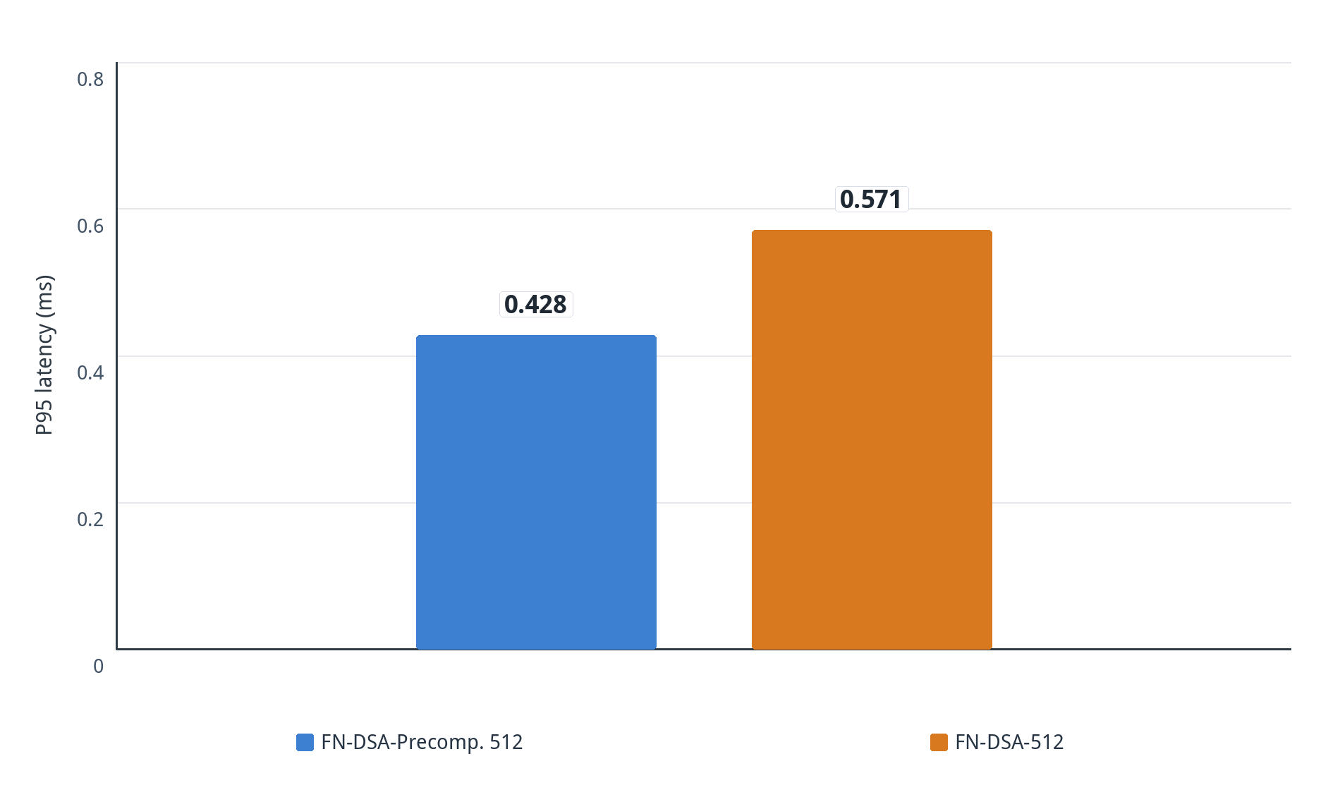
Gambar 4.7 Latensi pembangkitan refresh token persentil 95 kedua varian FN-DSA, median dua puluh run (berkas mrun_07_isolated_refresh_p95_ms.png)
Deskripsi figur. Gambar 4.7 menyajikan persentil 95 latensi pembangkitan refresh token dalam bentuk dua batang pada skala linear. Varian precomputed membukukan median 0,428 milidetik dan varian dinamis 0,5715 milidetik.
Analisis. Penurunan sebesar 25,1 persen adalah yang terbesar di antara empat metrik penerbitan token. Rentang penurunan seluruh metrik terisolasi yang sempit, yaitu 24,4 sampai 27,3 persen, menunjukkan satu penyebab tunggal dengan kontribusi biaya yang stabil, dan ini sesuai dengan model biaya ekspansi kunci yang konstan per operasi. Apabila percepatan berasal dari artefak pengukuran atau kondisi host, sebaran besaran antar metrik akan jauh lebih lebar dan arah efek tidak akan konsisten pada seluruh metrik.
Konfirmasi hasil. Win-rate metrik ini bernilai 18 dari 20. IQR kedua varian tidak bersinggungan, yaitu 0,3922 sampai 0,4483 milidetik berbanding 0,5488 sampai 0,6058 milidetik. Blok empat metrik pada Gambar 4.4 sampai 4.7 dengan win-rate 17 sampai 19 dari 20 dan pemisahan IQR pada seluruhnya membentuk konfirmasi berlapis atas keunggulan varian precomputed pada lapisan penerbitan token.

Metrik 8. Waktu CPU per Token
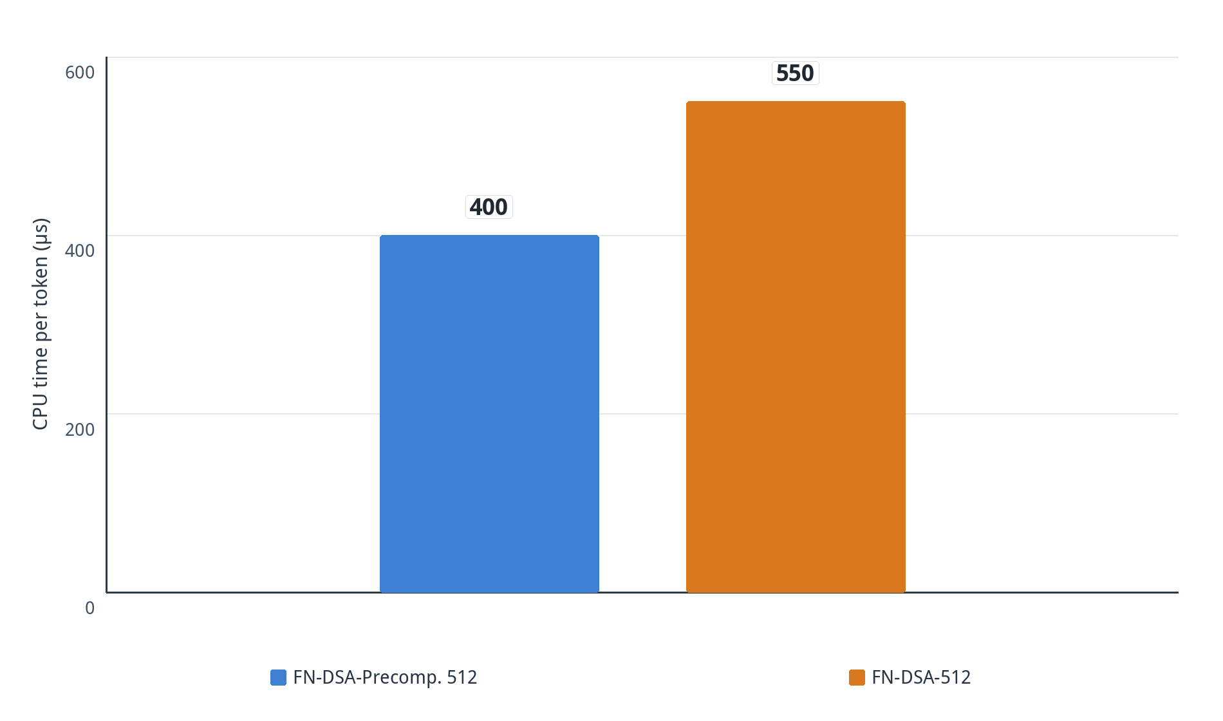
Gambar 4.8 Waktu CPU per token yang dibangkitkan kedua varian FN-DSA, median dua puluh run (berkas mrun_08_isolated_cpu_per_token_us.png)
Deskripsi figur. Gambar 4.8 menyajikan waktu CPU per token yang dibangkitkan dalam bentuk dua batang pada skala linear. Varian precomputed membukukan median 0,40 milidetik atau 400 mikrodetik per token dan varian dinamis 0,55 milidetik atau 550 mikrodetik per token. Nilai diambil dari selisih utime dan stime pada /proc/self/stat yang dirata ratakan atas seratus iterasi.
Analisis. Penurunan waktu CPU sebesar 27,3 persen sedikit melampaui penurunan waktu dinding sebesar 24 sampai 26 persen, dan ini adalah pembeda yang penting. Metrik waktu dinding masih memuat komponen tetap seperti penanganan permintaan HTTP yang tidak tersentuh precomputation, sedangkan metrik CPU lebih murni mengukur kerja komputasi. Hasil ini membuktikan bahwa keunggulan varian precomputed adalah penghematan siklus prosesor yang sesungguhnya dan bukan pergeseran waktu tunggu, sehingga percepatan akan meningkatkan kapasitas layanan per inti dan bukan hanya memperbaiki angka latensi.
Konfirmasi hasil. Win-rate metrik ini bernilai 16 dari 20, yang terendah di antara metrik terisolasi tetapi tetap jauh di atas wilayah derau. Konfirmasi memerlukan catatan kuantisasi karena pembacaan clock tick kernel jatuh pada kisi 50 mikrodetik per token setelah perata rataan. Kedua varian FN-DSA teresolusi baik pada 8 dan 11 tick per pengukuran sehingga kisi kuantisasi tidak mengganggu perbandingan ini, sebagaimana didokumentasikan pada berkas multirun_cpu_quantization.csv dengan penanda under_resolved bernilai no untuk kedua varian.

Metrik 9. Latensi Login Rata Rata pada Skenario Stres
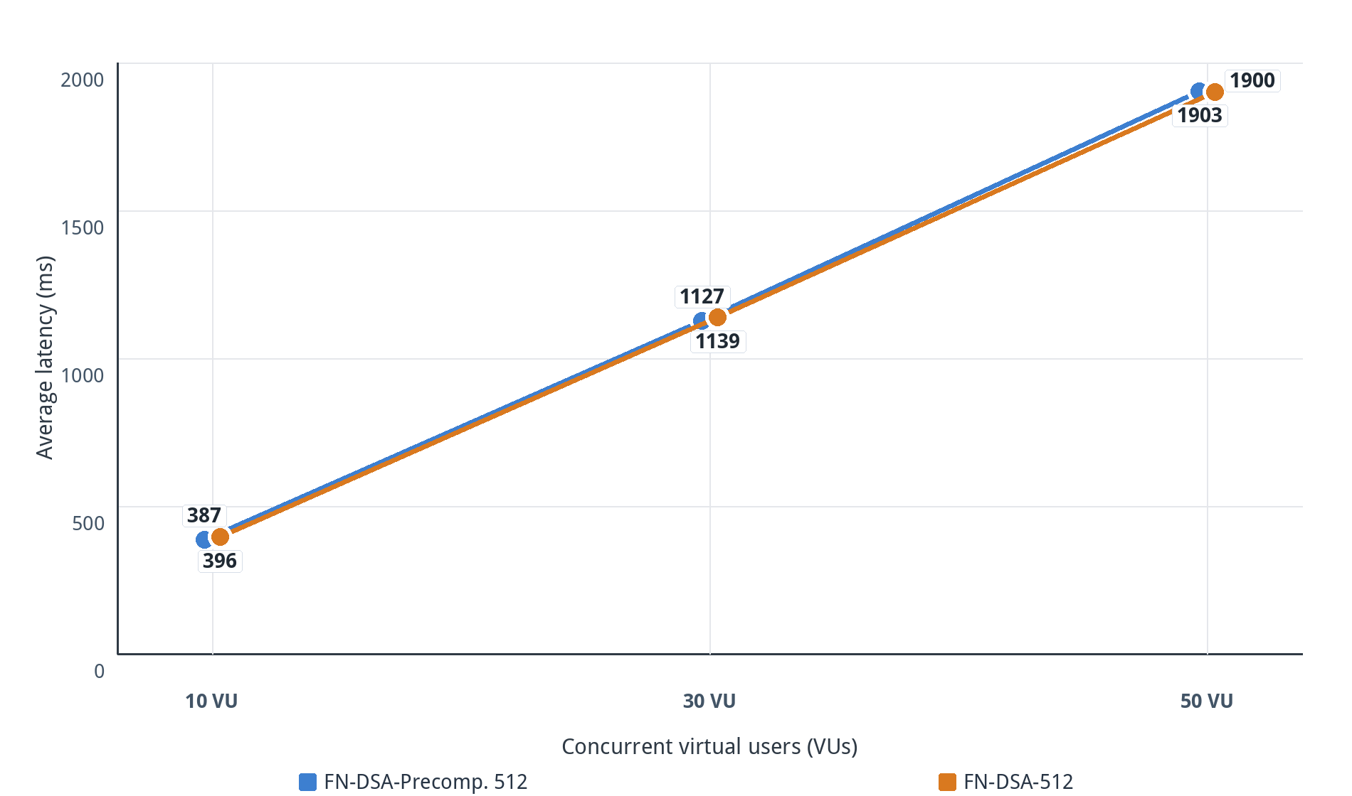
Gambar 4.9 Latensi login rata rata kedua varian FN-DSA pada 10, 30, dan 50 virtual user, median dua puluh run (berkas mrun_09_stress_login_avg_ms.png)
Deskripsi figur. Gambar 4.9 menyajikan latensi round-trip endpoint login dalam bentuk grafik garis atas tiga tingkat virtual user. Varian precomputed membukukan median 386,96 milidetik pada 10 virtual user, 1127,33 milidetik pada 30 virtual user, dan 1903,06 milidetik pada 50 virtual user, sedangkan varian dinamis membukukan 395,70, 1138,60, dan 1900,42 milidetik pada tingkat yang sama. Kedua garis naik hampir linear dan nyaris berimpit di sepanjang rentang beban.
Analisis. Selisih kedua varian menyusut dari 2,2 persen pada 10 virtual user menjadi 1,0 persen pada 30 virtual user, lalu berbalik arah menjadi 0,1 persen untuk keunggulan varian dinamis pada 50 virtual user. Pola menyusut dan berbalik ini adalah tanda klasik selisih yang tenggelam dalam derau. Secara struktural, biaya penandatanganan yang dihemat precomputation hanya sekitar 0,11 milidetik per permintaan, sedangkan total latensi login mencapai 380 sampai 1900 milidetik yang didominasi bcrypt, basis data, dan antrean, sehingga porsi penghematan berada di bawah sepersepuluh persen dari anggaran latensi.
Konfirmasi hasil. Win-rate bernilai 12 dari 20 pada 10 virtual user, 13 dari 20 pada 30 virtual user, dan 9 dari 20 pada 50 virtual user, seluruhnya di wilayah lemparan koin. Konfirmasi yang sah dari figur ini adalah overhead end-to-end varian precomputed dan dinamis sama sama tidak terukur di bawah beban, dan klaim keunggulan precomputed pada lapisan ini tidak didukung data. Bagi kelayakan penerapan, kesetaraan ini bermakna positif karena menunjukkan pilihan varian FN-DSA tidak membebani jalur autentikasi lengkap.

Metrik 10. Latensi Login Persentil 95 pada Skenario Stres
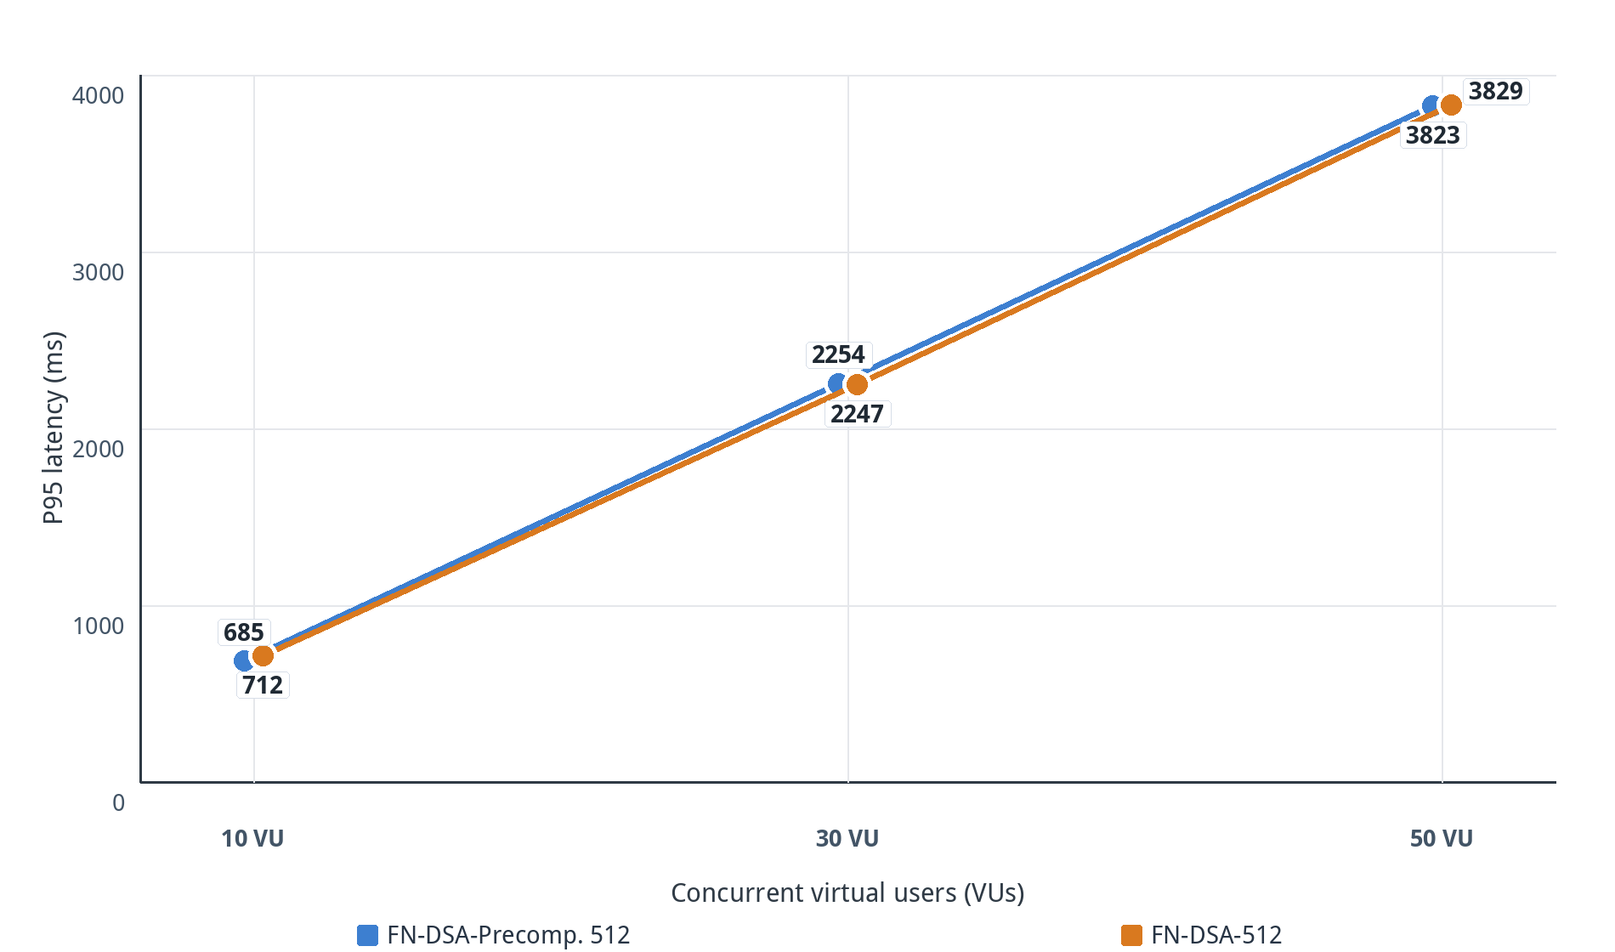
Gambar 4.10 Latensi login persentil 95 kedua varian FN-DSA pada 10, 30, dan 50 virtual user, median dua puluh run (berkas mrun_10_stress_login_p95_ms.png)
Deskripsi figur. Gambar 4.10 menyajikan persentil 95 latensi login dalam bentuk grafik garis. Varian precomputed membukukan median 684,92 milidetik pada 10 virtual user, 2254,41 milidetik pada 30 virtual user, dan 3822,56 milidetik pada 50 virtual user, sedangkan varian dinamis membukukan 711,82, 2247,35, dan 3829,37 milidetik pada tingkat yang sama.
Analisis. Arah selisih berpindah pindah antar tingkat beban. Varian precomputed unggul 3,8 persen pada 10 virtual user, tertinggal 0,3 persen pada 30 virtual user, lalu unggul kembali 0,2 persen pada 50 virtual user. Ekor distribusi di bawah beban mencapai dua kali nilai rata rata dan sepenuhnya dibentuk oleh antrean pada kapasitas server yang jenuh. Pada rezim ini kontribusi 0,11 milidetik dari penandatanganan tidak mungkin teramati, dan data memang tidak menampakkannya.
Konfirmasi hasil. Win-rate bernilai 11 dari 20, 12 dari 20, dan 9 dari 20 untuk masing masing tingkat beban, seluruhnya setara lemparan koin. IQR kedua varian saling menutupi lebar pada ketiga titik. Konfirmasinya konsisten dengan Gambar 4.9, yaitu tidak ada perbedaan perilaku ekor yang dapat diatribusikan kepada precomputation di bawah beban.

Metrik 11. Latensi Refresh Rata Rata pada Skenario Stres
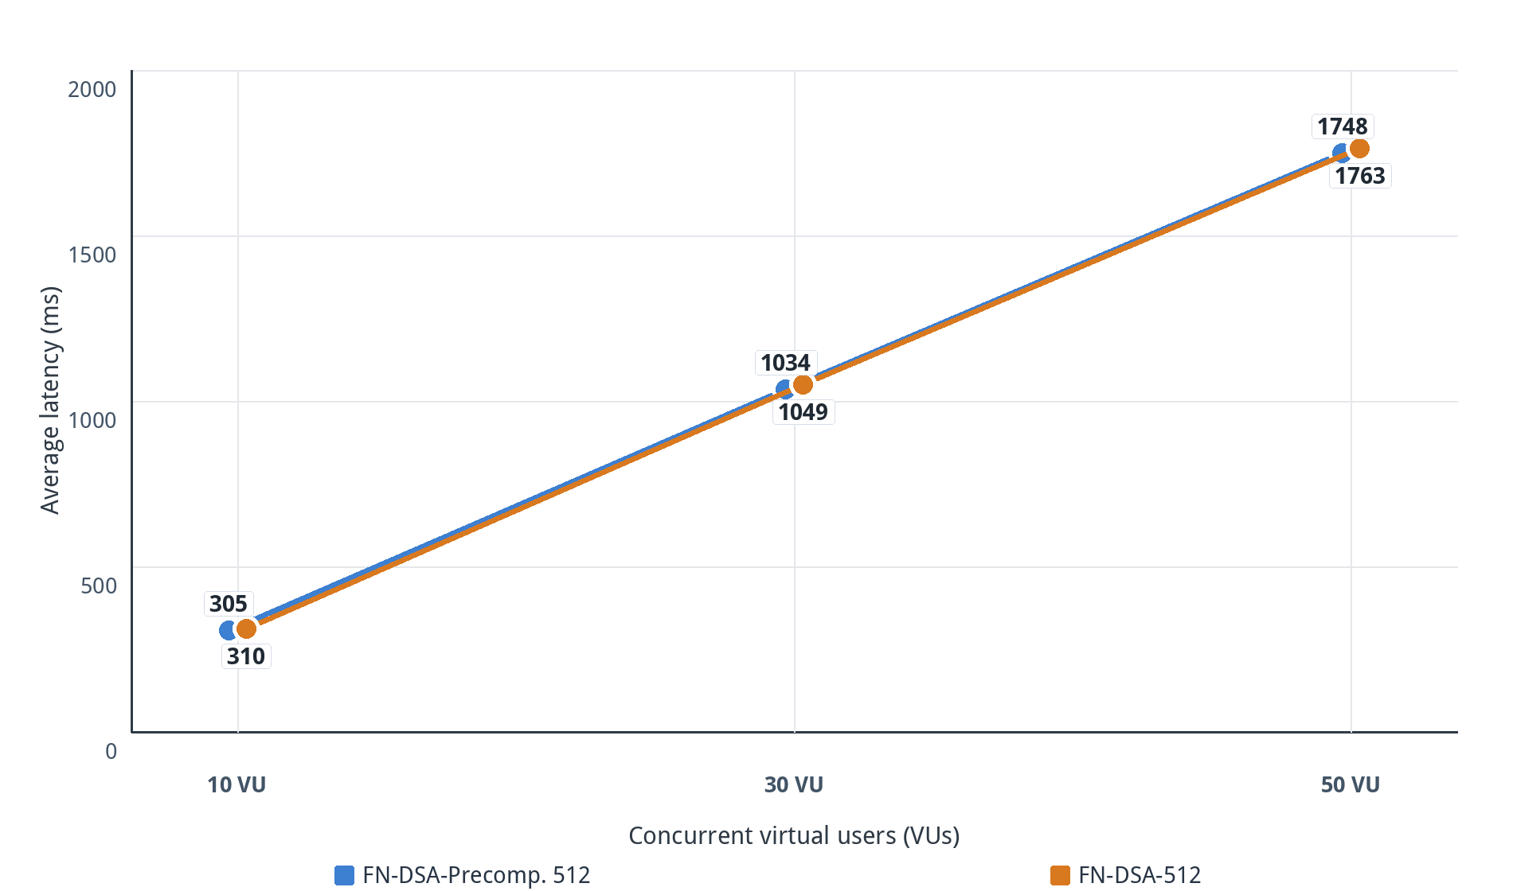
Gambar 4.11 Latensi refresh rata rata kedua varian FN-DSA pada 10, 30, dan 50 virtual user, median dua puluh run (berkas mrun_11_stress_refresh_avg_ms.png)
Deskripsi figur. Gambar 4.11 menyajikan latensi round-trip endpoint refresh dalam bentuk grafik garis. Varian precomputed membukukan median 305,39 milidetik pada 10 virtual user, 1034,41 milidetik pada 30 virtual user, dan 1748,15 milidetik pada 50 virtual user, sedangkan varian dinamis membukukan 310,28, 1049,10, dan 1762,92 milidetik pada tingkat yang sama.
Analisis. Varian precomputed unggul tipis pada ketiga tingkat beban dengan selisih 1,6 persen, 1,4 persen, dan 0,8 persen. Jalur refresh menarik untuk diperiksa karena memuat dua operasi kriptografi per permintaan, yaitu verifikasi token lama dan penandatanganan token baru, sehingga secara teoretis paling berpeluang menampakkan efek precomputation di antara metrik stres. Kenyataannya selisih tetap berada di dalam pita derau karena latensi tetap didominasi akses basis data dan antrean, meskipun arah selisih yang konsisten positif pada ketiga titik sejalan dengan arah temuan terisolasi.
Konfirmasi hasil. Win-rate bernilai 12 dari 20, 12 dari 20, dan 11 dari 20 untuk masing masing tingkat beban, seluruhnya di wilayah derau. Konsistensi arah tidak cukup untuk mengangkat temuan ini menjadi klaim karena besaran selisih tidak melampaui sebaran antar run. Konfirmasi yang sah tetap kesetaraan kedua varian pada jalur refresh di bawah beban.

Metrik 12. Latensi Refresh Persentil 95 pada Skenario Stres
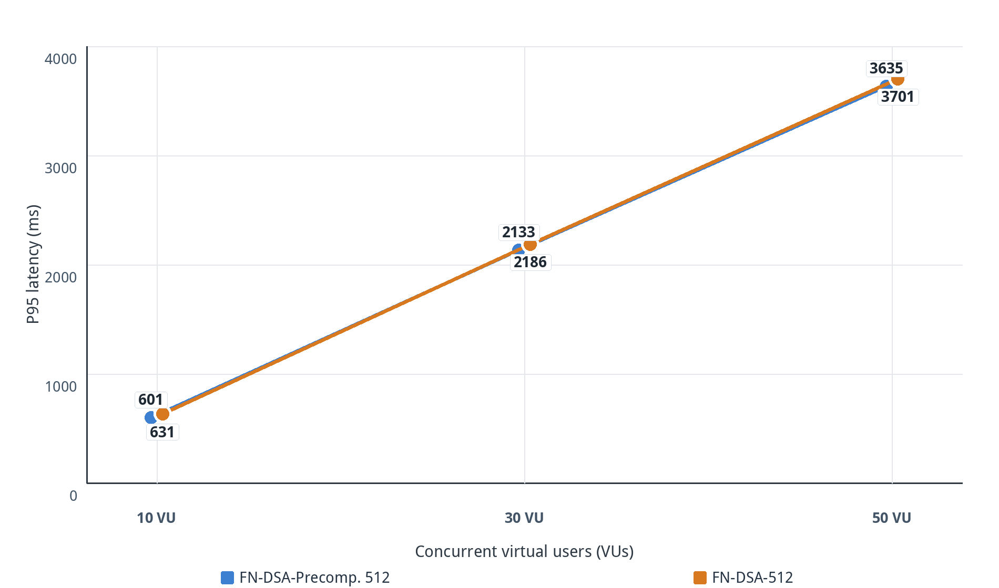
Gambar 4.12 Latensi refresh persentil 95 kedua varian FN-DSA pada 10, 30, dan 50 virtual user, median dua puluh run (berkas mrun_12_stress_refresh_p95_ms.png)
Deskripsi figur. Gambar 4.12 menyajikan persentil 95 latensi refresh dalam bentuk grafik garis. Varian precomputed membukukan median 600,85 milidetik pada 10 virtual user, 2133,10 milidetik pada 30 virtual user, dan 3634,56 milidetik pada 50 virtual user, sedangkan varian dinamis membukukan 630,90, 2186,15, dan 3700,95 milidetik pada tingkat yang sama.
Analisis. Varian precomputed unggul pada ketiga tingkat beban dengan selisih 4,8 persen, 2,4 persen, dan 1,8 persen, menjadikannya metrik stres dengan keunggulan nominal paling konsisten. Namun IQR pada 50 virtual user membentang dari 3482 sampai 3879 milidetik untuk varian precomputed dan dari 3499 sampai 3810 milidetik untuk varian dinamis, sehingga sebaran antar run sepuluh kali lebih lebar daripada selisih mediannya. Perbandingan besaran ini menunjukkan mengapa selisih nominal pada skenario stres tidak boleh dinaikkan statusnya menjadi temuan.
Konfirmasi hasil. Win-rate bernilai 12 dari 20, 14 dari 20, dan 11 dari 20 untuk masing masing tingkat beban. Nilai 14 dari 20 adalah yang tertinggi di antara seluruh metrik stres tetapi masih di dalam rentang yang dapat dihasilkan derau murni. Konfirmasi akhir figur ini sama dengan figur stres lainnya, yaitu kesetaraan kedua varian pada perilaku ekor di bawah beban.

Metrik 13. Throughput pada Skenario Stres
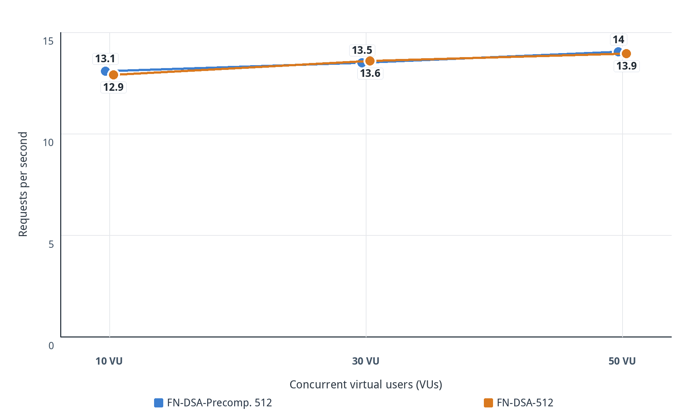
Gambar 4.13 Throughput kedua varian FN-DSA pada 10, 30, dan 50 virtual user, median dua puluh run (berkas mrun_13_stress_throughput_rps.png)
Deskripsi figur. Gambar 4.13 menyajikan throughput permintaan berhasil per detik dalam bentuk grafik garis. Varian precomputed membukukan median 13,08 permintaan per detik pada 10 virtual user, 13,50 pada 30 virtual user, dan 14,03 pada 50 virtual user, sedangkan varian dinamis membukukan 12,90, 13,585, dan 13,95 pada tingkat yang sama. Kedua garis nyaris berimpit dan sama sama mendatar.
Analisis. Kenaikan throughput hanya sekitar tujuh persen ketika beban dinaikkan lima kali lipat, yang menandakan sistem sudah jenuh sejak 10 virtual user. Pada kondisi jenuh, throughput ditentukan oleh laju pelayanan komponen paling lambat, yaitu bcrypt dan basis data, sehingga penghematan 0,11 milidetik per tanda tangan secara aritmetika hanya mampu menambah kapasitas di bawah dua persepuluh persen. Selisih yang teramati memang tidak pernah melampaui 1,4 persen dan berpindah arah antar tingkat beban.
Konfirmasi hasil. Win-rate bernilai 14 dari 20 pada 10 virtual user, 10 dari 20 pada 30 virtual user, dan 11 dari 20 pada 50 virtual user. Ketidakstabilan arah ini mengonfirmasi selisih throughput sebagai derau. Kesimpulan yang sah adalah kedua varian menghasilkan kapasitas layanan yang setara, sehingga keputusan memilih varian precomputed dapat diambil murni berdasarkan temuan terisolasi dan biaya memorinya.

Metrik 14. Tingkat Pemblokiran Vektor Serangan JWT
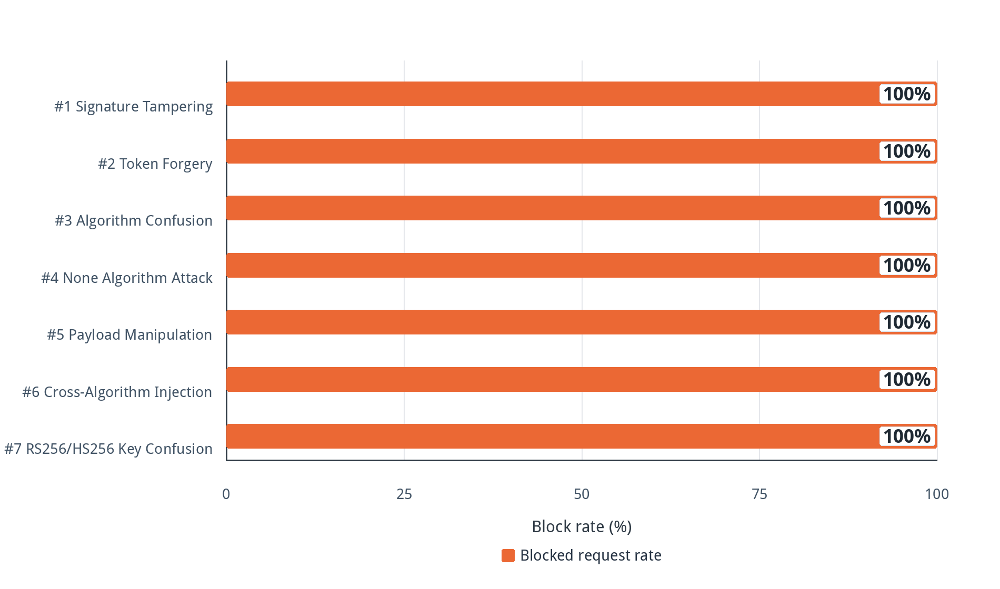
Gambar 4.14 Tingkat pemblokiran tujuh vektor serangan JWT pada profil FN-DSA-Precomputed-512 (berkas fig_13_security_attack_block_rate_pct.png)
Deskripsi figur. Gambar 4.14 menyajikan tingkat pemblokiran tujuh vektor serangan JWT dalam bentuk batang horizontal pada profil FN-DSA-Precomputed-512, dengan 10 iterasi per vektor pada 2 endpoint sehingga total 140 permintaan serangan. Ketujuh vektor tersebut adalah Signature Tampering, Token Forgery, Algorithm Confusion, None Algorithm Attack, Payload Manipulation, Cross-Algorithm Injection, dan RS256 ke HS256 Key Confusion, seluruhnya merujuk pada RFC 7519 dan RFC 8725. Seluruh batang bernilai 100 persen.
Analisis. Dalam konteks ablasi precomputation, pertanyaan yang dijawab figur ini adalah apakah menyimpan kunci terekspansi secara persisten membuka permukaan serangan baru pada lapisan JOSE. Jawabannya negatif karena seluruh vektor tetap diblokir penuh. Ketujuh vektor menyerang validasi header, verifikasi tanda tangan, dan parsing format yang tidak berinteraksi dengan cara kunci disimpan, sehingga hasil 100 persen memang diharapkan dan fungsinya adalah sebagai pemeriksaan regresi keamanan atas perubahan yang diperkenalkan precomputation.
Konfirmasi hasil. Konfirmasi hasil bersifat deterministik, yaitu 140 dari 140 permintaan diblokir dengan 7 vektor PROTECTED dan 0 vektor VULNERABLE. Konfirmasi yang lebih tajam untuk ablasi ini berasal dari pengujian tingkat primitif pada dokumen pengujian KAT dan adversarial FN-DSA, yang menjalankan vektor norm-bound, cross-key forgery, domain separation, pre-hash confusion, bit-flip, dan truncation secara berpasangan pada kedua varian. Hasil kedua varian identik pada seluruh vektor berpasangan tersebut, sehingga terkonfirmasi bahwa precomputation tidak melemahkan satu pun mekanisme penolakan kriptografis.

Metrik 15. Memori Persisten Precomputation per Kunci
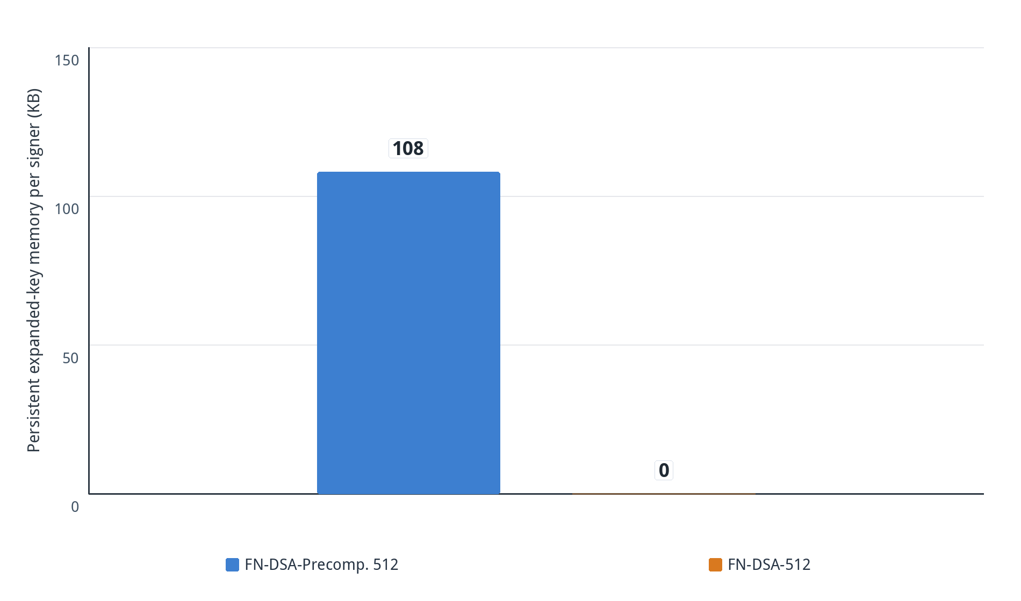
Gambar 4.15 Memori persisten kunci terekspansi per penandatangan kedua varian FN-DSA (berkas mrun_15_precompute_persistent_memory_per_key_kb.png)
Deskripsi figur. Gambar 4.15 menyajikan jejak memori persisten per penandatangan dalam bentuk dua batang pada skala linear. Varian precomputed menyimpan 110.712 bita atau 108,1 kilobita kunci terekspansi secara permanen per kunci, sedangkan varian dinamis menyimpan 0 bita. Sumber datanya adalah pengukuran PersistentBytes() pada proses Go terisolasi yang dirata ratakan atas tiga run dan bersifat deterministik.
Analisis. Figur ini melengkapi neraca tukar guling waktu memori yang menjadi inti ablasi. Seluruh keunggulan 24 sampai 27 persen pada Gambar 4.1 sampai 4.8 dibayar dengan 108,1 kilobita memori residen per kunci penandatangan. Analisis titik impas menunjukkan biaya pembangunan signer terbayar setelah kurang lebih 2,42 tanda tangan, sehingga untuk gateway autentikasi yang menandatangani ribuan token per menit dengan segelintir kunci, tukar guling ini nyaris tanpa risiko. Pertimbangan berubah pada arsitektur multi-tenant berskala ribuan kunci aktif, tempat jejak agregat ratusan megabita perlu ditimbang terhadap frekuensi pemakaian masing masing kunci.
Konfirmasi hasil. Metrik ini merupakan biaya dan bukan keunggulan sehingga win-rate tidak berlaku. Kesahihannya adalah yang terkuat dalam kumpulan data karena nilainya deterministik, tereproduksi identik antar pengukuran, dan diambil melalui instrumentasi langsung tanpa gangguan beban host. Angka pada figur inilah yang sah dikutip sebagai biaya memori precomputation, menggantikan pembacaan RSS pada Gambar 4.3 yang telah dikonfirmasi sebagai derau.

Rekapitulasi Konfirmasi Hasil
Tabel berikut merangkum perbandingan kedua varian pada seluruh metrik terisolasi. Penurunan 24 sampai 27 persen dengan win-rate 16 sampai 20 dari 20 dan IQR yang tidak bersinggungan pada seluruh metrik latensi menegaskan efek precomputation sebagai temuan utama yang tereproduksi.
Metrik | Precomputed (median) | Dinamis (median) | Selisih median | Win-rate
Pure signing avg (ms) | 0,321 | 0,436 | turun 26,4 persen | 20/20
Pure signing p95 (ms) | 0,408 | 0,556 | turun 26,7 persen | 18/20
Access token avg (ms) | 0,329 | 0,436 | turun 24,5 persen | 18/20 dengan 2 seri
Access token p95 (ms) | 0,424 | 0,561 | turun 24,4 persen | 17/20
Refresh token avg (ms) | 0,330 | 0,438 | turun 24,6 persen | 19/20
Refresh token p95 (ms) | 0,428 | 0,572 | turun 25,1 persen | 18/20
CPU per token (ms) | 0,400 | 0,550 | turun 27,3 persen | 16/20

Tabel kedua merangkum win-rate pada skenario stres. Seluruh nilai berada di sekitar 10 dari 20 sehingga pada jalur end-to-end kedua varian terkonfirmasi setara, dan keunggulan precomputation hanya sah diklaim pada lapisan kriptografi terisolasi.
Metrik stres | Win-rate 10 VU | Win-rate 30 VU | Win-rate 50 VU
Login avg | 12/20 | 13/20 | 9/20
Login p95 | 11/20 | 12/20 | 9/20
Refresh avg | 12/20 | 12/20 | 11/20
Refresh p95 | 12/20 | 14/20 | 11/20
Throughput | 14/20 | 10/20 | 11/20

Keterbatasan Pembacaan
Pertama, kedua varian diukur pada VPS yang berbagi host sehingga sebaran dilaporkan sebagai IQR dan bukan selang kepercayaan, dan uji signifikansi formal belum dijalankan pada agregat dua puluh run ini. Kedua, win-rate adalah ukuran deskriptif dan bukan p-value, meskipun nilai 20 dari 20 pada metrik utama memiliki peluang sekitar satu per sejuta di bawah hipotesis nol tanpa perbedaan. Ketiga, angka absolut terikat pada perangkat uji 2 vCPU, sehingga besaran yang portabel adalah proporsi penurunan 24 sampai 27 persen dan biaya memori 108,1 kilobita per kunci, bukan nilai milidetik mentahnya.

